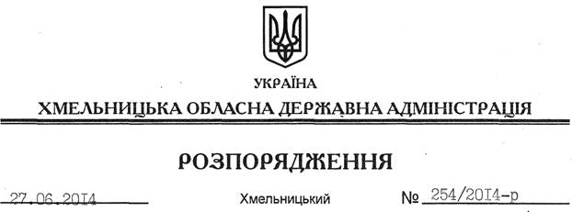

Про внесення змін до розпорядження голови обласної державної адміністрації від 26.03.2014 № 105/2014-р

На підставі статті 6 Закону України “Про місцеві державні адміністрації”:
Внести такі зміни до розпорядження голови обласної державної адміністрації від 26.03.2014 № 105/2014-р “Про затвердження переліку об’єктів, фінансування яких проводиться за рахунок коштів субвенції з державного бюджету місцевим бюджетам на будівництво, реконструкцію, ремонт та утримання вулиць і доріг комунальної власності у населених пунктах області у межах обсягів субвенції, установлених Законом України “Про державний бюджет України на 2014 рік”:
1. Викласти підпункти 1.6; 3.9; 3.33; 8,9; 8.11; 8.14; 8.15; 8.16; 8.27; 8.28; 8.29; пункт 10; підпункти 11.9; 11.24; 14.9; пункт 23 переліку об’єктів у новій редакції (додається).
2. Пункт 2 викласти у такій редакції:
“2. Контроль за виконанням цього розпорядження покласти на першого заступника голови облдержадміністрації О.Симчишина.”.

Голова адміністрації Л.Прус

